С 11 по 29 апреля 2022 года в образовательном учреждении проходил конкурс
«Эколята – Дошколята учатся раздельному сбору отходов»
Педагоги знакомили ребят с правилами грамотного обращения с твёрдыми коммунальными отходами и раздельному сбору отходов. Организация деятельности в данном направлении способствует формированию экологической культуры у всех участников образовательных отношений.
Воспитанники узнали, что Эколята – это друзья и защитники Природы, которые выступают за раздельный сбор отходов, грамотное обращение с ТБО и вторичное использование материалов.
Дети с большим интересом изготавливали разнообразные поделки из вторичного сырья, проявляя свою фантазию и умения.
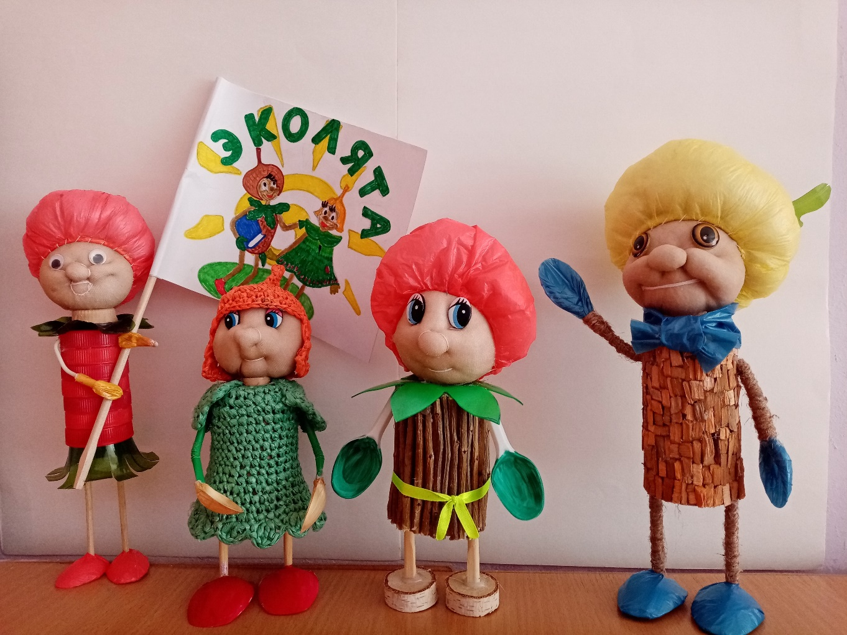
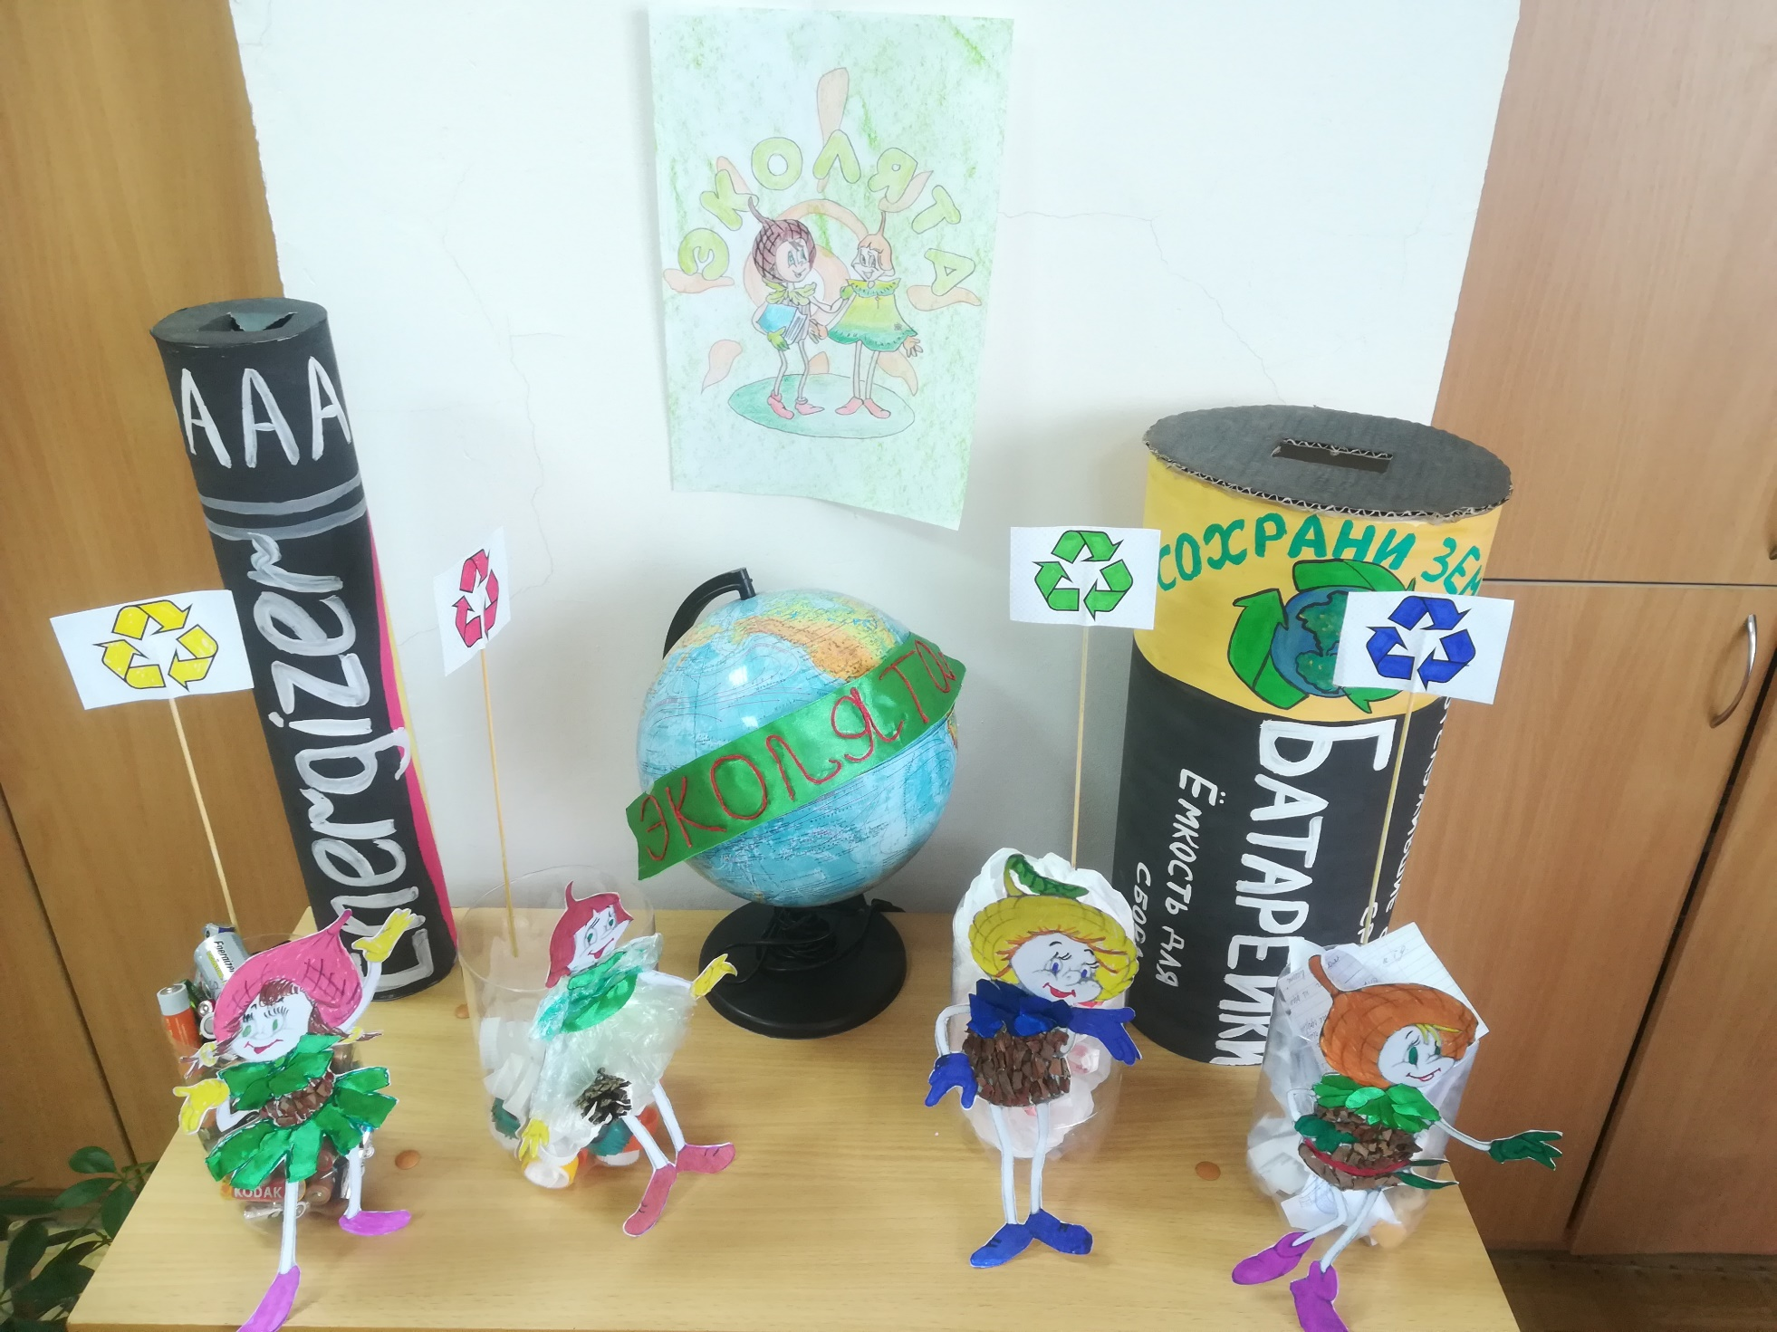

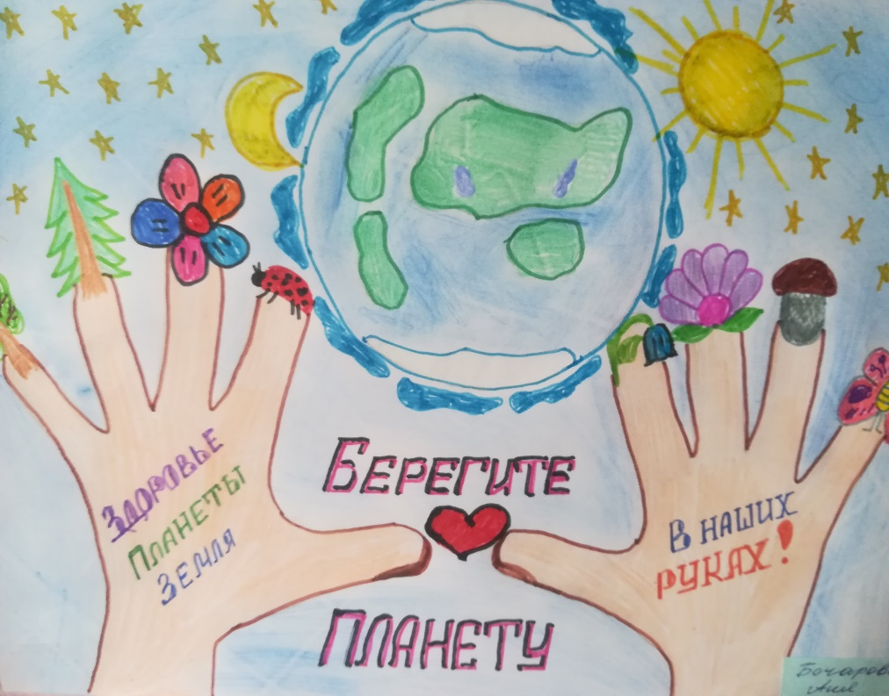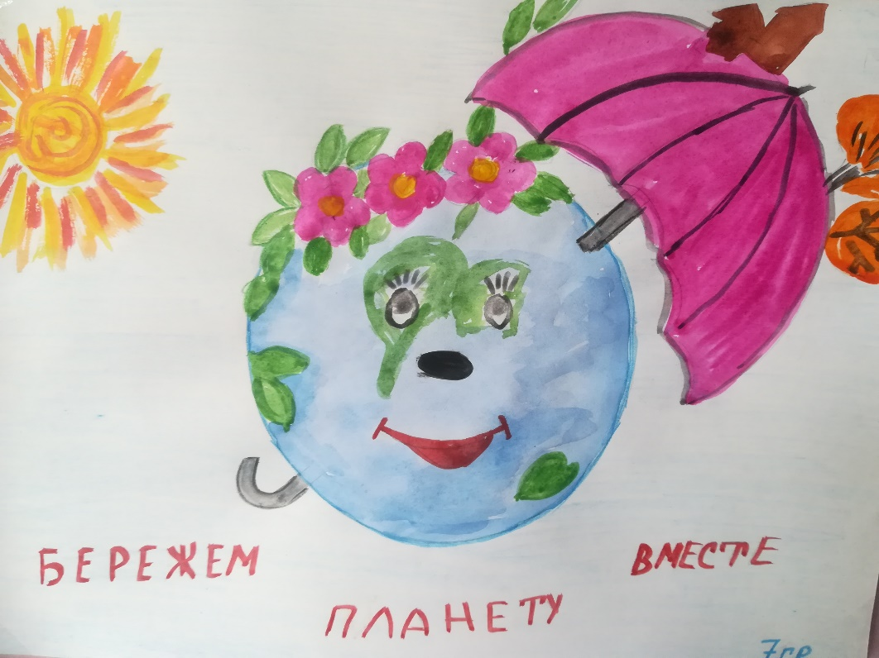
Только вместе мы сумеем сохранить Природу, её животный и растительный мир!

